,
UNIVERSIDADE FEDERAL DE PERNAMBUCO
CENTRO DE INFORMÁTICA (CIn)
GRADUAÇÃO EM ENGENHARIA DA COMPUTAÇÃO

AVALIAÇÃO DE MÉTRICAS DE COMPLEXIDADE DE DADOS: UM ESTUDO PARA ALGORITMOS DE REDUÇÃO DE PROTÓTIPOS
TRABALHO DE GRADUAÇÃO

Aluno: Breno Araujo do Vale (bav at cin.ufpe.br)
Orientador: George Darmiton da Cunha Cavalcanti (gdcc at cin.ufpe.br)

Recife, Pernambuco, Brasil
4 de Dezembro de 2009

UNIVERSIDADE FEDERAL DE PERNAMBUCO (UFPE)
GRADUAÇÃO EM ENGENHARIA DA COMPUTAÇÃO
CENTRO DE INFORMÁTICA (CIn)

Breno Araujo do Vale

AVALIAÇÃO DE MÉTRICAS DE COMPLEXIDADE DE DADOS: UM ESTUDO PARA ALGORITMOS DE REDUÇÃO DE PROTÓTIPOS

Monografia apresentada ao Centro de Informática da Universidade Federal de Pernambuco, como requisito parcial para a obtenção do Grau de Bacharel em Engenharia da Computação.

Orientador: George Darmiton da Cunha Cavalcanti

Recife, 4 de Dezembro de 2009.

“Before God we are all equally wise - and equally foolish.”
-- Albert Einsten
Agradecimentos

Primeiramente, a Deus por permitir a criação deste trabalho e por todas as outras coisas boas e ruins da minha vida.
A minha mãe e ao meu pai, por sempre me apoiarem em tudo e especialmente por me incentivarem nos estudos. Obrigado por serem um grande exemplo para mim.
A minha família, da qual eu tenho orgulho de fazer parte.
A todos os meus amigos, cujos nomes não vou citar para não cometer a injustiça de esquecer alguém. Amigos de infância, amigos de colégio, amigos de universidade, amigos do coração. Obrigado por estarem ao meu lado.
Ao meu professor orientador, George Darmiton, por ter despertado em mim o interesse pela pesquisa na área de Inteligência Artificial e por ter me orientado de forma excelente e paciente durante o andamento desse trabalho.
A minha companheira, Regina de Deus, por me trazer alegrias e me dar forças para continuar a batalha da vida.
A todos os profissionais do Centro de Informática da UFPE, por contribuírem direta ou indiretamente para a minha formação e por criarem uma instituição da qual eu tenho orgulho de fazer parte.
A todos aqueles que não se encaixam em nenhuma das categorias acima, mas que tocaram a minha vida em algum momento.
Ao leitor que está prestigiando o meu trabalho.
Assinaturas

Este Trabalho de Graduação é resultado dos esforços do aluno Breno Araujo do Vale, orientado pelo professor George Darmiton da Cunha Cavalcanti, com o título “Avaliação de Métricas de Complexidade de Dados: Um Estudo para Algoritmos de Redução de Protótipos”. Todos abaixo estão de acordo com o conteúdo deste documento e os resultados deste Trabalho de Graduação

Orientador

__________________________________________________
Professor George Darmiton da Cunha Cavalcanti.

Aluno

___________________________________________________
Breno Araujo do Vale.
Resumo

Na maioria das aplicações de Reconhecimento de Padrões, é vantajoso ter uma idéia do desempenho do classificador que será utilizado antes de testá-lo num ambiente do mundo real. Geralmente esse desempenho é medido através da taxa de acerto do classificador sobre um conjunto de testes, mas o desempenho dos classificadores depende também do conjunto de dados utilizado. Essa dependência torna interessante o uso de normas matemáticas bem definidas para avaliar o desempenho do artefato.
Algumas métricas matemáticas foram criadas para se avaliar a complexidade de um conjunto de dados. Essas medidas foram utilizadas na literatura para analisar dados e também para tentar prever qual o melhor classificador para determinado problema. Porém, muitas dessas métricas têm um custo computacional elevado, o que se torna ainda pior quando se tenta usar várias métricas em conjunto numa análise.
Em um artigo, Kim e Oommen (Sang-Woon, et al., 2009) propuseram o uso de esquemas de seleção de protótipos para reduzir o conjunto de dados antes de calcular métricas de complexidade de dados e assim reduzir o custo computacional desses cálculos.
Esse documento apresenta um estudo aprofundado sobre o uso de esquemas de seleção de protótipos em conjunto com medidas de complexidade de dados. O estudo abrange 12 métricas de complexidade de dados 3 esquemas de seleção de protótipos bem conhecidos na literatura: Condensed Nearest Neighbor, Tomek Links e One-Sided Selection.
O estudo apresenta uma comparação dos resultados obtidos com os 3 esquemas de seleção de protótipos sob a ótica do ganho de desempenho e do erro introduzido ao cálculo das métricas pelo uso da seleção de protótipos. Outro ponto investigado é a influência da sobreposição de classes nos dados sobre as mesmas duas variáveis.

Palavras-chave: Reconhecimento de Padrões, Métricas de Complexidade de Dados, Esquemas de Seleção de Protótipos, Sobreposição de Classes

Abstract

In most Pattern Recognition applications, it’s advantageous if the accuracy of the classifier can be estimated prior to testing it in a real-life setting. Usually the accuracy is measured by benchmarking the classifier with a number of test sets, but it is well known that the accuracy of such artifacts depends on the data set. This dependency creates the need for well-defined mathematical norms to evaluate the accuracy of the classifier.
Some mathematical measures were created to evaluate the complexity of a data set. These measures were used to analyze data and to estimate the best classifier for a given data set. But many of these measures have a high computational cost, and that fact is worsened if the analysis requires the use of many measures.
In an article, Kim and Oommen (Sang-Woon, et al., 2009) proposed the use of prototype reduction schemes to reduce a data set prior to calculating the data complexity measures aiming to reduce the computational cost of the operation.
This document presents a study on the use of prototype reduction schemes with data complexity measures. The study covers 12 data complexity measures and 3 well-known prototype reduction schemes: Condensed Nearest Neighbor, Tomek Links and One-Sided Selection.
This study presents the comparison of the results obtained with the three prototype reduction schemes focusing on the performance gain and the error in the data complexity measures values introduced by the use of prototype reduction. The influence of class overlap on the same two variables is also investigated.

Keywords: Pattern Recognition, Data Complexity Measures, Prototype Reduction Schemes, Class Overlap

Conteúdo
1. Introdução 1
1.1 Motivação 3
1.2 Objetivos 3
1.3 Organização do Documento 4
2. Estado da Arte 4
3. Medidas de Complexidade de Dados 6
3.1 Medidas de Sobreposição 7
3.2 Medidas de Separabilidade de Classes 7
3.3 Medidas de Geometria, Topologia e Densidade 9
4. Procedimentos Experimentais 11
4.1 Toy Problems 1 11
4.2 Toy Problems 2 13
4.3 Toy Problems 3 16
4.4 Conjuntos de dados do UCI 18
5. Resultados 18
5.1 Toy Problems 1 18
5.2 Toy Problems 2 20
5.3 Toy Problems 3 22
5.4 Análise detalhada 23
5.4.1 Desempenho 23
5.4.2 Erro 30
5.5 Conjuntos de dados do UCI 33
5.5.1 SPECT 33
5.5.2 Breast Cancer 34
5.5.3 Iris 35
Conclusão 37
Bibliografia 38

Índice de Figuras
Figura 1 - Representação do Problema de Michalski 2
Figura 2 - Íris Humana Figura 3 - Escrita manual 2
Figura 4 - Uma Minimum Spanning Tree 8
Figura 5 - Interpolação linear de dois pontos 9
Figura 6 - Série 1 de Toy Problems 13
Figura 7 - Série 2 de Toy Problems 15
Figura 8 - Série 3 de Toy Problems 17
Figura 9 - T2 x Sobreposição - Toy Problems 1 25
Figura 10 - T2 x Sobreposição - Toy Problems 2 25
Figura 11 - T2 x Sobreposição - Toy Problems 3 26
Figura 12 - F2 e F3 x Sobreposição - Toy Problems 1 27
Figura 13 - F1 x Sobreposição - Toy Problems 1 27
Figura 14 - F2 e F3 x Sobreposição - Toy Problems 2 28
Figura 15 - F1 x Sobreposição - Toy Problems 2 28
Figura 16 - F2 e F3 x Sobreposição - Toy Problems 3 29
Figura 17 - F1 x Sobreposição - Toy Problems 3 29
Figura 18 - Erro Relativo x Esquemas de Redução - Toy Problems 1 31
Figura 19 - Erro Relativo x Esquemas de Redução - Toy Problems 2 32
Figura 20 - Erro Relativo x Esquemas de Redução - Toy Problems 3 32

Índice de Tabelas
Tabela 1 - Médias para a segunda classe de Toy Problems 14
Tabela 2 – Valores médios das métricas para os Toy Problems da série 1 19
Tabela 3 – Valores médios dos tempos de execução em segundos para os Toy Problems da série 1 19
Tabela 4 - Valores médios das métricas para os Toy Problems da série 2 21
Tabela 5 - Valores médios dos tempos de execução em segundos para os Toy Problems da série 2 21
Tabela 6 - Valores médios das métricas para os Toy Problems da série 3 22
Tabela 7 - Valores médios dos tempos de execução em segundos para os Toy Problems da série 3 23
Tabela 8 - Classificação das métricas de complexidade de dados quanto ao custo computacional 23
Tabela 9 - Valores das métricas para o conjunto de dados SPECT 33
Tabela 10 - Tempo de cálculo em segundos para o conjunto de dados SPECT 34
Tabela 11 - Valores das métricas para o conjunto de dados Breast Cancer 34
Tabela 12 - Tempo de cálculo em segundos para o conjunto de dados Breast Cancer 35
Tabela 13 - Valores das métricas para o conjunto de dados Iris 35
Tabela 14 - Tempo de cálculo em segundos para o conjunto de dados Iris 36

Índice de Equações
Equação 1 - Fisher's Discriminant Ratio 7
Equação 2 - Volume of Overlap Region (F2) 7
Equação 3 - Equação auxiliar para o cálculo de D2 10
Equação 4 - Volume of Local Neighborhood (D2) 10
Equação 5 - Matriz de Covariância dos Toy Problems 2 14
Equação 6 - Matriz de Covariância usada nos Toy Problems 3 16

Introdução

As primeiras tentativas de aprendizagem para computadores datam do final dos anos 50. Elas consistiam principalmente de tentar modelar auto-organização, auto-estabilização e habilidades para reconhecer formas. O que esses trabalhos tinham em comum era tentar descrever um sistema incremental onde o conhecimento é quase zero no começo, mas cresce progressivamente durante os experimentos executados pelo sistema (Kodratoff, 1988).
O resultado mais espetacular obtido nessa época foi o estudo de Samuel [2a, 3a], que consistia de um sistema que aprendia a jogar damas. Um estudo detalhado desse programa torna-nos aptos a entender porque ele desapontou as fantásticas esperanças que emergiram depois do seu sucesso. Samuel colocou no seu programa uma série de parâmetros que podiam cada um ter um valor numérico. Eram esses valores que eram ajustados pela experiência do sistema. De fato, todo o conhecimento estava contido na definição dos parâmetros feitos por Samuel e não nos valores numéricos associados (Kodratoff, 1988).
Ainda nos anos 60 outra abordagem surgiu: a da aprendizagem simbólica, que visava a aquisição de conceitos e conhecimento estruturado. Um dos adeptos mais famosos dessa abordagem era Winston (Winston, 1975) e o seu resultado mais espetacular foi obtido por Buchanan no seu programa META-DENDRAL (Buchanan, et al., 1978) que gerava regras que explicavam dados obtidos pelo sistema especialista DENDRAL (Buchanan, et al., 1971).
Nos anos 70 então surgiu uma nova abordagem que tentava incluir as duas anteriores. Ela reconhecia que o principal sucesso dos trabalhos anteriores, como o de Samuel e o de Buchanan, era devido ao fato de que uma importante massa de conhecimento era usada nos seus sistemas implicitamente. Como isso poderia ser tornado explícito, controlado, melhorado e modificado? Desde essa época a aprendizagem de máquina encontra-se em crescimento acelerado, em grande parte devido ao sucesso inicial encontrados pelos introdutores da abordagem de Inteligência Artificial à aprendizagem (Kodratoff, 1988).
Existem três tipos de problemas que podem ser colocados para qualquer forma de aprendizado usando Inteligência Artificial:
O primeiro é o de agrupamento (que também é chamado de classificação): dado um conjunto de itens conhecidos, como os atributos comuns a eles podem ser descobertos de forma que possamos agrupá-los em subgrupos mais simples e que tenham um significado? Um problema simples de classificação conceitual proposto por Michalski que exemplifica bem essa questão pode ser visto abaixo. Os pontos A e C estão bem distantes entre si, será que eles pertencem ao mesmo subgrupo?
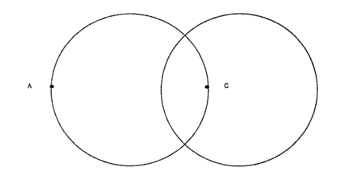
Figura 1 - Representação do Problema de Michalski
O segundo problema é o de discriminação e consiste em aprender procedimentos de classificação. Dado um conjunto de conceitos exemplo, como podemos achar um método para que cada conceito seja reconhecido da forma mais eficiente?
O último problema é o da generalização. Começando com um conjunto concreto de exemplos de uma situação ou regra, como uma fórmula ou regra genérica o suficiente para explicar essa situação pode ser deduzida (Kodratoff, 1988)?
O Reconhecimento de Padrões tem como objetivo classificar informações (padrões), ou seja, estudar o segundo tipo de problema de aprendizado citado acima. Dentro das muitas aplicações dessa área, pode-se citar o reconhecimento de escrita manual, reconhecimento da íris, reconhecimento de fala e classificação de documentos em categorias.
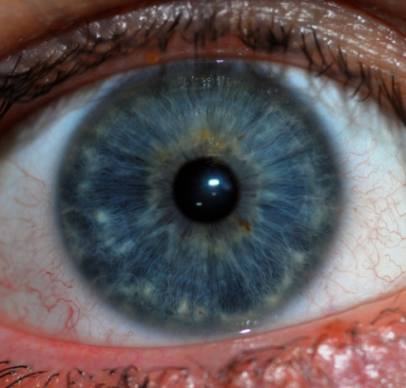
Figura 2 - Íris Humana Figura 3 - Escrita manual

Motivação

Na maioria das aplicações, é vantajoso ter uma idéia do desempenho do classificador que será utilizado antes de testá-lo num ambiente do mundo real. Geralmente esse desempenho é medido através da taxa de acerto do classificador sobre um conjunto de testes, mas o desempenho dos classificadores depende também do conjunto de dados utilizado. Essa dependência torna interessante o uso de normas matemáticas bem definidas para avaliar o desempenho do artefato (Sang-Woon, et al., 2009).
O classificador k-Nearest Neighbor é um dos métodos de classificação supervisionada mais utilizados pela sua simplicidade e relativamente bom desempenho, porém, é conhecido que o seu erro é fortemente dependente da complexidade dos dados. Embora a complexidade seja subjetiva, muitos pesquisadores tentaram quantificá-la, criando métricas de complexidade de dados.
Na literatura existem medidas para se determinar a complexidade dos dados, porém essas técnicas levam em consideração todo o conjunto de dados, tornando-se custosas. No artigo de Kim e Oommen (Sang-Woon, et al., 2009) é proposta uma técnica para reduzir esse custo, que consiste em calcular as métricas sobre um conjunto de protótipos obtidos a partir da base de dados usando-se um esquema de seleção de protótipos.
Nesse artigo, porém, muitos pontos ainda precisam de uma investigação mais profunda. Os valores das métricas calculadas para toda a base de dados e o conjunto de protótipos diferem e não foi estimada a incerteza que essa diferença representaria para a taxa de classificação correta de um classificador. Algumas métricas estudadas apresentaram uma diferença menor nesses valores do que outras, porém a razão desse comportamento ainda é um ponto a ser estudado. Alem disso, é necessário verificar o desempenho dessa técnica para um conjunto maior de medidas, visto que no artigo original somente quatro foram contempladas.

1.2 Objetivos

O objetivo do estudo exposto nesse documento é investigar os pontos deixados em aberto no estudo de Kim e Oommen (Sang-Woon, et al., 2009), proporcionando um melhor entendimento sobre o cálculo de medidas de complexidade de dados a partir de um conjunto de protótipos.
O estudo será focado na análise do ganho de desempenho proporcionado pelo uso dos algoritmos de seleção de protótipos e no erro introduzido pelo seu uso. Para isso as interações entre os vários algoritmos de seleção de protótipos e as métricas de complexidade de dados serão analisadas a fundo, levando em consideração também características da topologia dos dados de cada problema, principalmente a sobreposição entre diferentes classes de dados, que é uma característica importante para estimar o erro de um classificador baseado em nearest neighbor e influencia fortemente na dificuldade de um problema de classificação.

1.3 Organização do Documento

O restante do documento está organizado em seis seções. A segunda fala sobre o estado da arte, contemplando os estudos mais recentes e relevantes ao trabalho. A próxima seção apresenta o conjunto de métricas de complexidade de dados coletadas na literatura que serão usadas nos experimentos. A quarta seção apresenta os parâmetros, dados e procedimentos experimentais utilizados. A quinta seção expõe os resultados dos experimentos e apresenta uma discussão sobre os seus resultados. A seção seis conclui o documento e fala sobre possíveis trabalhos futuros. A última seção contém referencias bibliográficas utilizadas no curso da pesquisa e escrita deste documento.

Estado da Arte

Nos anos 90 os estudos feitos em múltiplos sistemas de classificação abriram oportunidades para se melhorar a eficiência da classificação, mas a eficiência dos classificadores ainda está fortemente dependente da complexidade dos dados. Entender a complexidade desses dados é crítico para os avanços nessa área (Ho, et al., 2002). Ho T. K. e Basu M. estudaram a complexidade dos problemas de classificação tendo enfoque em dois aspectos: as características geométricas das classes e a maneira como as classes estão separadas ou entrelaçadas (Ho, et al., 2002).
Nesse trabalho eles observaram que as medidas estudadas poderiam ser agrupadas em três grupos segundo sua natureza:
- Baseadas em classificadores lineares
- Baseadas no vizinho mais próximo (nearest neighbor)
- Baseadas em geometria e topologia

A relevância do valor das medidas dos dois primeiros grupos para estimar o desempenho de um classificador depende do classificador escolhido, enquanto isso não acontece no último grupo. Como os dois primeiros grupos de medidas são dependentes dos classificadores, os seus valores não podem constituir uma escala absoluta. Medidas do mesmo grupo são altamente correlacionadas, enquanto medidas de grupos diferentes não são correlacionadas (Ho, et al., 2002).
As medidas baseadas em classificadores lineares e algumas de topologia e geometria são muito boas para diferenciar problemas linearmente separáveis de problemas que se assemelham ao ruído aleatório (Ho, et al., 2002).
Como a complexidade dos dados está diretamente ligada ao desempenho dos classificadores, Mansilla e Ho em (Mansila, et al., 2004) estudaram os domínios de competência de seis classificadores diferentes no espaço das medidas de complexidade de dados. Eles observaram que os classificadores mais simples, como o nearest neighbor e o linear classifier tem comportamentos extremos, sendo os melhores para os problemas mais simples e para os mais difíceis, respectivamente. Os classificadores mais complexos tendem a ser mais robustos para uma gama maior de problemas, sendo largamente equivalentes em desempenho (Mansila, et al., 2004).
Como os dois classificadores mais simples têm um desempenho ótimo em condições favoráveis, torna-se um desafio descobrir se determinado problema tem essas condições. Em (Mansila, et al., 2004) o melhor domínio para o classificador nearest neighbor são problemas com classes compactas e sem entrelaçamento, enquanto o classificador linear tem um comportamento quase oposto, tendo bom desempenho com uma porção considerável de pontos na fronteira de classificação. Esses domínios podem ser mais bem especificados com a ajuda dos valores das métricas, como expostos em (Mansila, et al., 2004), mas esses valores fogem do escopo deste capítulo.
Outros estudos tentaram utilizar-se dessas medidas para sugerir o melhor classificador para um problema baseados na complexidade dos dados como (Sohn, 1999) e (Sotoca, et al., 2006). Em (Sohn, 1999) Sohn propõe um meta-modelo estatístico para predizer o desempenho de classificação de vários algoritmos em função das características dos dados. Essa informação pode ser usada para montar um ranking relativo dos classificadores para o respectivo problema.
Todos os trabalhos citados que utilizam métricas de complexidade de dados são relativamente recentes e tem uma importância considerável no uso prático do reconhecimento de padrões, como poder prever o melhor classificador para um conjunto de dados, ou até mesmo usar as medidas como parte do método de classificação, como foi feito em (Singh, 2003). Porém, um problema existe, o cálculo de algumas dessas medidas é bastante demorado.
A maioria das medidas de complexidade de dados sugerida na literatura leva em consideração todo o conjunto de dados, tornando seu cálculo custoso. Esse problema ainda é agravado quando várias medidas diferentes são usadas para tomar uma decisão, como no caso de sugerir o melhor classificador em (Sohn, 1999) e (Sotoca, et al., 2006). Para tentar melhorar a desempenho do cálculo dessas medidas, Kim e Oommen sugeriram em (Sang-Woon, et al., 2009) calculá-las sobre um conjunto reduzido de protótipos, obtendo assim uma aproximação do valor dessas medidas para o conjunto de dados completo em um tempo reduzido. Essa técnica é o foco deste estudo e está descrita a seguir:
Algoritmo: PRS_Overlap
Entrada: O conjunto de dados original, T
Saída: O cálculo rápido de uma medida de complexidade de dados usando um conjunto de dados reduzido em vez do conjunto completo.
Hipótese 1: O algoritmo tem acesso a um esquema de seleção de protótipos, como CNN ou PNN.
Hipótese 2: O algoritmo tem acesso a pacotes que permitem o cálculo de uma medida, γ.
Método:
Passo 1: Selecione o conjunto representativo, Y, do conjunto de treinamento T através de um esquema de seleção de protótipos.
Passo 2: Computar a medida, γ, que está sendo investigada usando Y e T
Passo 3: Comparar o tempo e a qualidade da aproximação obtida pela computação de γ por Y ao invés de por T.
Fim do Algorítmo PRS_Overlap
É interessante notar que o nome do algoritmo PRS_Overlap se refere a medidas de complexidade de dados que calculam a sobreposição, ou seja o Overlap, das classes de um conjunto de dados. Uma das propostas do trabalho apresentado neste documento é utilizar essa técnica para outros tipos de medidas de complexidade de dados.
Embora a técnica tenha obtido bons resultados em termos de desempenho, reduzindo o tempo de execução dos cálculos em até duas ordens de magnitude, muitos pontos ainda foram deixados abertos no trabalho, como por que alguns esquemas de seleção de protótipos e métricas tiveram melhor desempenho do que outros e como se comportaria essa técnica com outras métricas e esquemas.

Medidas de Complexidade de Dados

Nesta seção serão descritas as medidas de complexidade de dados estudadas.
A divisão das métricas em categorias segue o mesmo padrão adotado no trabalho de Ho, T. K. e Basu, M. (Ho, et al., 2002). Nesse mesmo trabalho, eles sugerem agrupar algumas medidas por similaridade em três categorias, essas categorias já foram citadas na seção anterior, a seguir vamos descriminar quais medidas pertencem as quais categorias:
- Baseadas em classificadores lineares – L1, L2 e L3
- Baseadas no vizinho mais próximo (nearest neighbor) – N1, N2, N3 e N4
- Baseadas em geometria e topologia – F1, F2, F3, T1, T2, D1, D2 e D3

Medidas de Sobreposição

- Fishers Discriminant Ratio (F1): É uma métrica clássica na literatura que tenta medir a eficiência de um espaço de atributo para separar duas classes. Essa medida é definida por:
Equação - Fisher's Discriminant Ratio
Sabendo que µ₁ e µ₂ são as médias e σ₁² e σ₂² são as variâncias das duas classes para determinado atributo. Em um problema multidimensional, não necessariamente todos os atributos vão contribuir para a discriminação das classes, então se existir um atributo discriminatório, o problema é fácil. Como o Fisher’s Discriminant Ratio mede o valor discriminatório de um atributo, usamos então o maior valor entre todos os atributos para descrever a dificuldade do problema.
- Volume of Overlap Region (F2): Essa medida calcula o volume da região de sobreposição das caudas de distribuições condicionais de duas classes. A medida é definida por:

Equação - Volume of Overlap Region (F2)
Onde max(f_{i}, c_{j}) e min(f_{i}, c_{j}) são os valores máximos e mínimos respectivamente do atributo f_{i} na classe c_{j}. Para um problema de d dimensões, i = 1, ..., d.

- Feature Efficiency (F3): Em problemas de muitas dimensões, é importante saber como a informação discriminatória está distribuída entre os atributos. Neste contexto, usa-se a medida F2 como uma estimativa da eficiência de cada atributo, descrevendo o quanto cada um contribui para a separação das classes. Para problemas de duas classes, usa-se o maior valor da eficiência de um atributo como medida da sobreposição, que é simbolizada como F3.

Medidas de Separabilidade de Classes

- Linear Separability (L1, L2): A separabilidade linear é a probabilidade máxima de classificação correta quando usa-se hiperplanos para discriminar os padrões. Em problemas de duas classes representa a probabilidade de haver sobreposição se cada classe for distribuída em uma região convexa. Essas duas medidas são baseadas em classificador linear, ou seja, expõem informações úteis para se estimar a taxa de acerto de um classificador linear. Como o foco do estudo deste documento é produzir informações que sejam úteis no uso das medidas de complexidade de dados para avaliar o classificador nearest neighbor, essas duas medidas fogem do escopo do estudo e não serão utilizadas nos experimentos, mas foram incluídas aqui por completude.

- Mixture Identifiability (N1, N2 e N3): Essa categoria engloba três medidas cujos cálculos estão interligados. Todas as três medidas são baseadas em classificador de vizinho mais próximo e por isso receberão um foco experimental maior.
A primeira medida, N1, é calculada considerando-se o conjunto de dados um grafo completo, onde cada instancia é um nó do grafo e as distancias entre uma instancia e outra são os pesos das arestas. A partir desse grafo, sua Minimum Spanning Tree (MST) é gerada e os pontos que estão ligados a pontos de outra classe na MST são contados. Considera-se que esses pontos estão próximos da fronteira da classe. A razão desses pontos pela quantidade total de instancias no problema é a medida N1.

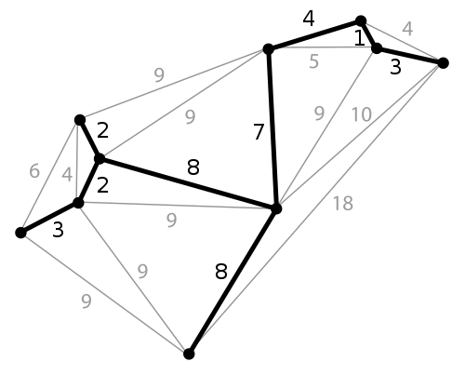
Figura 4 - Uma Minimum Spanning Tree

Para a segunda medida, calcula-se a distancia de cada ponto para o seu vizinho mais próximo, independente da classe. Em seguida, obtêm a média de todas as distancias calculadas entre vizinhos que estão na mesma classe e vizinhos que são de classes distintas. A razão dessas duas médias é a métrica N2.
A terceira métrica, N3, é a taxa de erro de um classificador nearest neighbor utilizando o método leave-one-out, ou seja, são executadas várias interações de classificação, onde em cada interação uma instância é usada como conjunto de testes e todas as outras como conjunto de treinamento. Tira-se então a média da taxa de erro em todas as execuções, esse valor é então usado como a métrica N3.

Medidas de Geometria, Topologia e Densidade

- Nonlinearity (L3, N4): Essa é a medida da não linearidade de um classificador para um dado conjunto de dados. A partir do conjunto de dados original, escolhe-se aleatoriamente pares de pontos da mesma classe e cria-se novos pontos através de interpolação linear com coeficientes aleatórios. Os novos pontos criados por esse método constituem o conjunto de testes e o conjunto de dados original o conjunto de treinamento. A taxa de erro de classificação para esse conjunto de treinamento e obtida com um classificador de vizinho mais próximo é a medida N4 e a obtida com um classificador linear é a métrica L3. Assim como as métricas L1 e L2, L3 é baseada em classificador linear e está fora do escopo deste estudo, sendo assim não será utilizada nos experimentos.

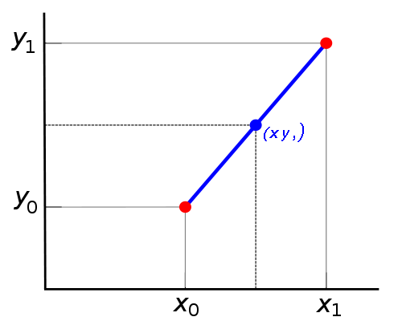
Figura 5 - Interpolação linear de dois pontos

- Space Covering by ε-Neighborhoods (T1): Essa medida conta o numero de hiperesferas necessárias para cobrir cada classe, sendo cada uma delas centradas numa instancia do conjunto de dados. Cada uma dessas hiperesferas tem então seu raio aumentado em unidades de ε até encontrar-se a maior hiperesfera que contenha somente elementos da mesma classe. As hiperesferas que estejam dentro de outras são eliminadas. A métrica T1 é a razão da quantidade de esferas pelo total de pontos no conjunto de dados. Ao contrario das medidas baseadas em MST, que descrevem a fronteira das classes, essa medida dá uma descrição do interior de cada classe.

- Samples per Dimension (T2): Essa é uma medida simples que dá informação da influencia da dimensionalidade do problema. A medida T2 é a razão do número de instancias do problema pelo numero de atributos, ou seja, a dimensão do problema. Essa métrica é afetada diretamente pela técnica de Kim e Oommen (Sang-Woon, et al., 2009) estudada neste documento, visto que a quantidade de instancias vai mudar depois da redução do conjunto de dados a um conjunto de protótipos, mesmo assim essa medida está incluída aqui e nos experimentos por completude e porque ela dá uma idéia do quanto o algoritmo de seleção de protótipos reduziu o conjunto original de dados.

- Density (D1): Essa medida é definida como o número de instâncias por unidade de volume do espaço de atributos onde elas estão distribuídas. Esse volume é calculado pelo produto dos comprimentos de todas as faixas de atributos entre todas as classes. Essa métrica dá uma estimativa do quanto os pontos estão próximos ou separados no espaço de características. Assim como a métrica T2, essa medida é diretamente afetada pelo uso de seleção de protótipos, sendo assim esperada uma diferença significativa dos valores calculados pro conjunto de dados original e para o conjunto de protótipos.

- Volume of Local Neighborhood (D2): Calculada a partir do volume médio ocupado pelos k vizinhos mais próximos de cada instância. Para cada instância i o volume dos k vizinhos mais próximos pode ser calculado como:

Equação - Equação auxiliar para o cálculo de D2
Equação - Volume of Local Neighborhood (D2)
Sendo max(f_{h}, N_{k}(x_{i})) e min(f_{h}, N_{k}(x_{i})) os valores máximo e mínimo para um dado atributo h entre os k vizinhos mais próximos N_{k} de x_{i}. A média dos valores V_{i} de cada ponto do conjunto de dados é a métrica D2.

- Class Density in Overlap Region (D3): O objetivo dessa medida é determinar a densidade de casa classe nas regiões de sobreposição. Para isso, deve-se encontrar os k vizinhos mais próximos de cada instância do conjunto de dados e a classe de cada um deles é checada, se a maioria pertencer a uma classe diferente da classe da instância, considera-se que ela está numa região de sobreposição. A métrica D3 a partir da contagem, para cada classe, desses pontos que estão numa região de sobreposição.

Procedimentos Experimentais

Para investigar a técnica proposta em (Sang-Woon, et al., 2009), as métricas citadas na seção anterior foram implementadas e seus valores foram calculados para vários conjuntos de dados e seus respectivos protótipos. Os algoritmos de seleção de protótipos escolhidos para essa investigação são o Condensed Nearest Neighbor (CNN) (Hart, 1968), Tomek Links (Tomek) e One-Sided Selection (OSS), que são algoritmos bem conhecidos e testados na literatura.
Seguindo o esquema proposto no PRS_Overlap, o valor de cada métrica para o conjunto de dados vai ser comparado com os valores da mesma métrica obtidos para os conjuntos de protótipos obtidos pela aplicação de cada um dos três algoritmos. A partir dessa comparação, teremos uma idéia do erro introduzido por esta técnica. A segunda variável que vamos comparar é o tempo de execução de cada métrica para o conjunto original de dados e para cada conjunto de protótipos. Essa comparação nos mostra quanto tempo pode ser economizado no cálculo dessas métricas através do uso da técnica de Kim e Oommen.
Nos experimentos foram utilizados três séries de Toy Problems e três conjuntos de dados obtidos em (Blake, et al.) que são largamente utilizados na literatura. Os Toy Problems foram utilizados para validar a implementação das métricas de complexidade de dados e entender melhor suas características. Eles estão divididos em séries que possuem seis conjuntos de dados similares, porém com níveis de sobreposição diferentes entre as duas classes.
Visto que a maior parte da literatura sobre métricas de complexidade de dados aborda problemas de duas classes, todos os Toy Problems e os conjuntos de dados obtidos da UCI são problemas de duas classes.

Toy Problems 1

A primeira série de Toy Problems foi gerada usando valores aleatórios para os dois atributos, X e Y, de cada classe. Esses valores são restritos a um quadrado de área 1. Em cada conjunto de dados dessa série, os quadrados vão se sobrepondo cada vez mais, até a sobreposição ser total no último problema, o que se assemelharia com a tentativa de classificar ruído aleatório.
Na figura abaixo, os pontos azuis representam a primeira classe e os xis (‘X’) vermelhos representam a segunda classe. Em todos os conjuntos dessa série, cada classe possui 100 instâncias, totalizando 200 pontos em cada conjunto de dados.
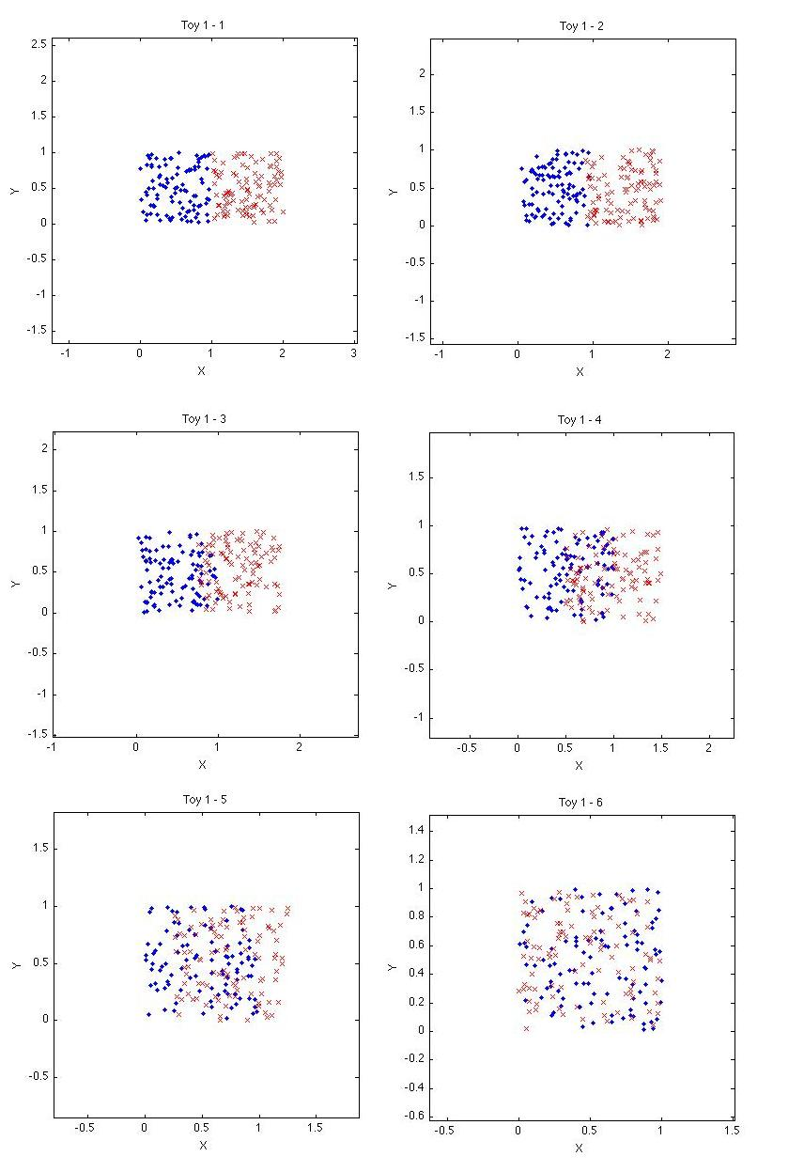
Figura 6 - Série 1 de Toy Problems

Toy Problems 2

A segunda série de Toy Problems foi gerada a partir duas distribuições normais de duas variáveis, uma variável para cada atributo das instâncias e uma distribuição para cada classe. Ambas as classes foram geradas usando a mesma matriz de covariância, porém com médias distintas, para posicionar as classes em locais diferentes do espaço. A primeira classe sempre é gerada com média de X (µ_{x}) e média de Y (µ_{y}) zero, enquanto que a média da segunda classe varia, para que em cada conjunto de dados haja um nível diferente de sobreposição entre as classes.
𝜎=, ,1-0.5-0.5-1..
Equação 1 - Matriz de Covariância dos Toy Problems 2
Toy Problem | Média de X (µ_{x}) | Média de Y (µ_{y})
Toy 2 – 1 | 4 | 0
Toy 2 – 2 | 3,6 | 0
Toy 2 – 3 | 3 | 0
Toy 2 – 4 | 2 | 0
Toy 2 – 5 | 1 | 0
Toy 2 – 6 | 0 | 0
Tabela 1 - Médias para a segunda classe de Toy Problems
As duas classes estão representadas da mesma maneira da figura 4 e os conjuntos de dados possuem a mesma quantidade de instâncias propositalmente, para viabilizar uma comparação de desempenho entre o tempo que cada medida demorou a ser calculada em cada série de Toy Problems.
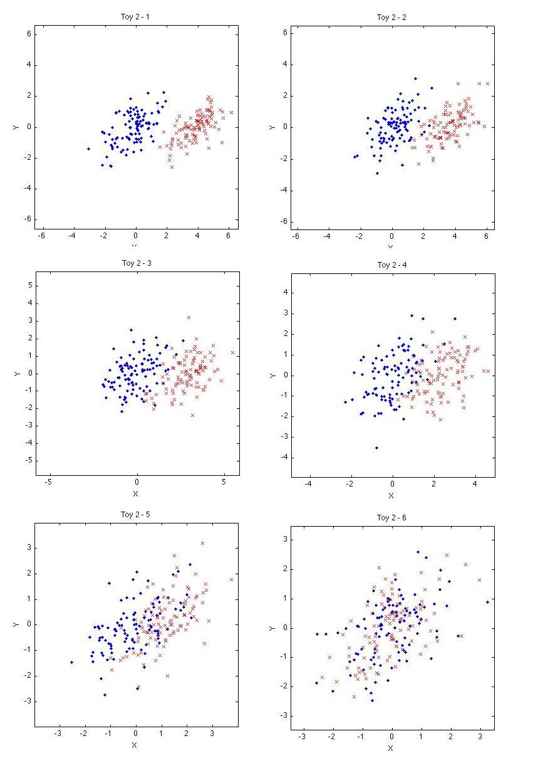
Figura 7 - Série 2 de Toy Problems

Toy Problems 3

Essa série de Toy Problems é idêntica a série anterior, com a exceção da matriz de covariância usada para gerar as classes dos conjuntos de dados. Usando uma matriz ligeiramente diferente, é possível alterar a distribuição dos dados no espaço e conseqüentemente o formato da fronteira de classificação. A partir da comparação dos resultados das métricas desta série com a série anterior, podemos ter pistas de quais medidas são mais sensíveis ao formato da fronteira de classificação.
𝜎=, ,1-0-0-1..
Equação 2 - Matriz de Covariância usada nos Toy Problems 3
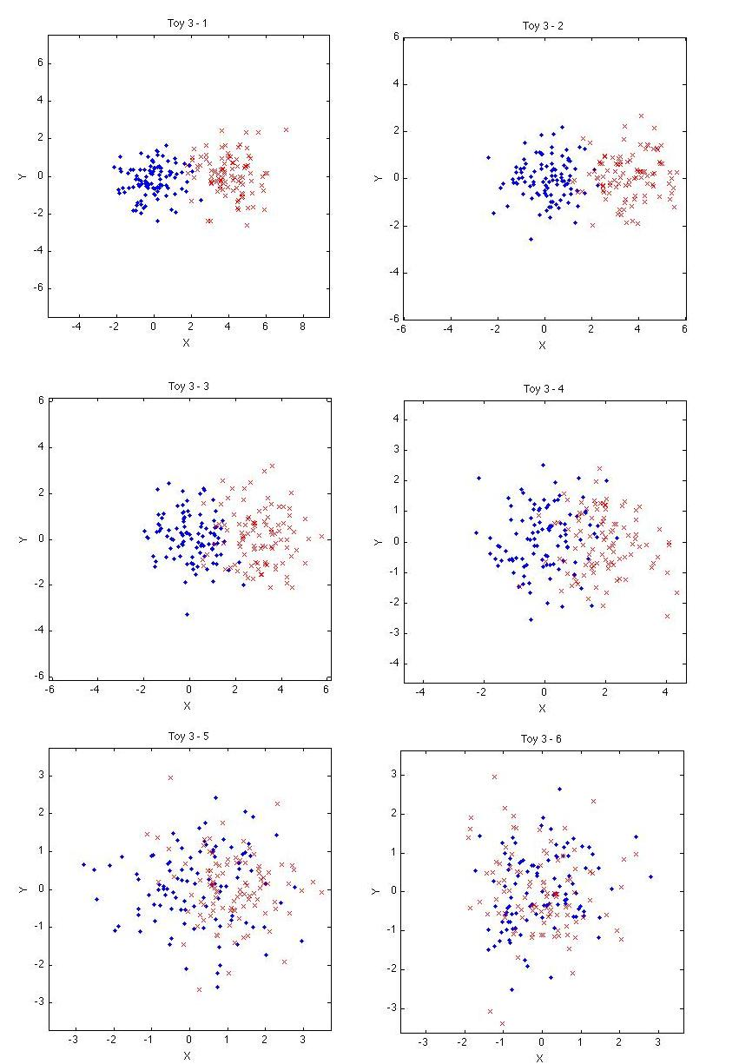
Figura 8 - Série 3 de Toy Problems

Conjuntos de dados do UCI

Os conjuntos do (Blake, et al.) selecionados foram: Iris, Breast Cancer Wisconsin e SPECT Heart. Esses conjuntos de dados estão disponíveis publicamente e já foram amplamente utilizados na literatura.
É importante notar que o conjunto de dados Iris possui originalmente três classes. Para reduzir esse conjunto para duas classes, utilizamos as duas primeiras classes: Iris-Setosa e Iris-Versicolor. A classe Iris-Setosa é linearmente separável das outras duas classes, então essa redução resulta num problema de duas classes linearmente separável.

Resultados

Nessa seção serão expostos os resultados dos experimentos executados nas bases de dados que foram descritas no item anterior. Para cada conjunto de dados, o algoritmo PRS_Overlap vai ser executado tendo como entrada todos os três algoritmos de redução de protótipos. Serão expostos os valores das métricas e o tempo usado para calculá-las em segundos. Algumas medidas usam partes dos cálculos ou podem ser facilmente derivadas de outras medidas, quando isso ocorrer, somente o tempo total de cálculo dessas medidas será mostrado. Após a exposição de cada resultado haverá uma discussão sobre o mesmo.
Primeiro serão expostos os resultados dos experimentos com os Toy Problems. Visto a grande quantidade de conjuntos de dados, serão apresentadas tabelas com as medias dos valores e dos tempos de execução de cada série de Toy Problems. Essas médias nos permitem ter uma visão geral do comportamento das métricas e dos algoritmos de redução de protótipos na topologia daquela série de Toy Problems.
Em seguida haverá uma discussão mais detalhada sobre as questões de ganho de desempenho e erro introduzido pela técnica, a influência da sobreposição das classes nas métricas e nos algoritmos de seleção de protótipos. A análise terá um foco no impacto da sobreposição das classes, visto que essa é uma característica importante no desempenho do classificador Nearest Neighbor.
Para concluir haverá a exposição dos resultados completos dos experimentos nos conjuntos de dados da UCI e uma discussão fazendo um paralelo desses resultados com os resultados dos Toy Problems.

Toy Problems 1

 | Toy 1 | CNN(Toy 1) | Tomek(Toy 1) | OSS(Toy 1)
D2 | 0,020433333 | 0,022916667 | 0,024033333 | 0,02495
F1 | 11,72195 | 6,685316667 | 12,21618333 | 6,872266667
F2 | 0,328983333 | 0,34095 | 0,308566667 | 0,335066667
F3 | 0,9804 | 0,948616667 | 0,97725 | 0,94945
T1 | 0,975 | 0,973883333 | 0,926216667 | 0,945983333
T2 | 100 | 68,83333333 | 85,16666667 | 62,58333333
N1 | 0,225833333 | 0,3018 | 0,1923 | 0,275216667
N2 | 1,170566667 | 1,25425 | 1,028616667 | 1,2185
N3 | 0,179166667 | 0,232 | 0,161283333 | 0,2066
N4 | 0,301666667 | 0,253616667 | 0,243933333 | 0,271416667
D1 | 138,8587833 | 109,8561333 | 114,91325 | 99,06338333
D3 | 1,55 | 1,156483333 | 1,619933333 | 1,237316667
Tabela 2 – Valores médios das métricas para os Toy Problems da série 1

 | Toy 1 | CNN(Toy 1) | Tomek(Toy 1) | OSS(Toy 1)
D2 | 3,971616833 | 1,937195 | 2,898930667 | 1,560576667
F1 | 0,001042333 | 0,000561833 | 0,000688167 | 0,000586833
F2 e F3 | 0,000583 | 0,000310167 | 0,000225667 | 0,000207167
T1 | 3,003137167 | 1,379016667 | 2,197345333 | 1,137106167
T2 | 0,0002925 | 0,0001485 | 0,000161667 | 0,000119333
N1, N2 e N3 | 2,4333015 | 1,175839167 | 1,782594833 | 0,944693
N4 | 1,964771 | 0,961212 | 1,441154333 | 0,796631167
D1 | 0,000351167 | 0,000191833 | 0,000414167 | 0,000254167
D3 | 3,890775333 | 1,896545833 | 2,877172833 | 1,535693333
Tabela 3 – Valores médios dos tempos de execução em segundos para os Toy Problems da série 1

A grande vantagem do uso da técnica proposta por Kim e Oommen (Sang-Woon, et al., 2009) é o ganho de desempenho, tendo os autores conseguido melhorias de até duas ordens de grandeza no tempo de execução das métricas. Analisando o tempo de execução médio das métricas nos conjuntos de dados completos dos Toy Problems 1 é possível perceber que as métricas F1, F2 e F3, T2 e D1 tiveram tempos de execução na ordem de milésimos de segundo, enquanto que as demais medidas demoraram entre 2 e 4 segundos para serem calculadas.
Quando os ganhos de tempo devido a técnica são analisados é evidente que para todas as métricas o melhor ganho foi obtido com a utilização do algoritmo One-Sided Selection. Em segundo lugar com melhor desempenho está o Condensed Nearest-Neighbor que consegue um tempo de execução menor que o Tomek Links em 8 das 9 medidas.
Enquanto a grande vantagem está no desempenho, o problema do uso de algoritmos de seleção de protótipos para estimar as medidas está no erro introduzido por esse procedimento. Observando o comportamento dos valores das métricas é possível perceber que entre os algoritmos Tomek Links e CNN, o primeiro introduz um erro menor em 5 medidas, enquanto que o segundo introduz um erro menor em apenas 3 medidas, sendo os dois equivalentes em outras 3 medidas e duas das medidas sendo descartadas para essa comparação. As medidas D1 e T2 são severamente afetadas pela seleção de protótipos, já que dependem diretamente do numero de instancias no conjunto de dados, por isso não faz sentido usar essa técnica para aproximar essas medidas. Elas foram incluídas no estudo por completude e como uma forma fácil de estimar o quanto determinado algoritmo reduziu a quantidade de instancias de um conjunto, quanto maior a redução do valor dessas medidas, maior foi a redução no numero de instancias.
Entre os algoritmos CNN e Tomek Links, nesse conjunto de problemas, o primeiro tem um maior ganho de desempenho e o segundo introduz um erro menor no cálculo das métricas. Esse resultado é intuitivo, pois é esperado que quanto maior a redução na quantidade de pontos no conjunto de dados, maior o ganho de desempenho e maior o erro introduzido. Uma surpresa ocorre no algoritmo OSS que na maioria dos casos introduz um erro médio entre o Tomek Links e o CNN e possui um ganho de desempenho sempre superior aos dois, apresentando melhor benefício pelo risco do erro.

Toy Problems 2

 | Toy 2 | CNN(Toy 2) | Tomek(Toy 2) | OSS(Toy 2)
D2 | 0,300633333 | 0,39115 | 0,332133333 | 0,426266667
F1 | 3,592033333 | 2,24785 | 4,964 | 2,677583333
F2 | 0,374366667 | 0,384433333 | 0,260933333 | 0,324966667
F3 | 0,83875 | 0,75545 | 0,810616667 | 0,74835
T1 | 0,9925 | 0,989683333 | 0,863866667 | 0,892333333
T2 | 100 | 68,25 | 84,33333333 | 61,33333333
N1 | 0,195 | 0,27445 | 0,165016667 | 0,238016667
N2 | 1,054733333 | 1,219783333 | 0,799216667 | 1,141583333
N3 | 0,15 | 0,19475 | 0,131233333 | 0,169916667
N4 | 0,195 | 0,18875 | 0,166 | 0,185966667
D1 | 4,983783333 | 4,027283333 | 4,275533333 | 3,658116667
D3 | 1,630066667 | 1,3277 | 1,704916667 | 1,439266667
Tabela 4 - Valores médios das métricas para os Toy Problems da série 2

 | Toy 2 | CNN(Toy 2) | Tomek(Toy 2) | OSS(Toy 2)
D2 | 3,8299445 | 1,850768333 | 2,807433833 | 1,464891667
F1 | 0,000841833 | 0,000529 | 0,000779833 | 0,0007065
F2 e F3 | 0,000591833 | 0,000235167 | 0,000218333 | 0,0002055
T1 | 2,953143 | 1,298278833 | 2,066706833 | 0,990078167
T2 | 0,000159333 | 0,000122167 | 0,000154 | 0,0001255
N1, N2 e N3 | 2,354558833 | 1,1139505 | 1,708681667 | 0,895656833
N4 | 1,911096667 | 0,926495667 | 1,402744167 | 0,734750333
D1 | 0,000270667 | 0,000435 | 0,000249 | 0,000163667
D3 | 3,825065667 | 1,8305715 | 2,777006333 | 1,456338833
Tabela 5 - Valores médios dos tempos de execução em segundos para os Toy Problems da série 2

O comportamento do tempo de execução das métricas na segunda série de Toy Problems é similar ao dos Toy Problems 1. As mesmas métricas F1, F2 e F3, T2 e D1 permaneceram com um tempo de execução bem abaixo das demais. Novamente o algoritmo OSS consegue um melhor ganho de desempenho que os outros dois algoritmos, e entre o CNN e Tomek Links, CNN consegue um ganho de desempenho maior em 7 das 9 medidas.
A análise do erro introduzido pela seleção de protótipos se comporta de maneira diferente para os algoritmos CNN e Tomek Links, o esperado seria eles seguirem o padrão do primeiro experimento, já que novamente o CNN apresentou maior ganho de desempenho, mas isso não ocorre. O algoritmo Tomek Links possui menor erro em 4 medidas, assim como o CNN, e eles tem um erro equivalente em duas medidas. Novamente o algoritmo OSS apresenta um erro médio entre os outros dois algoritmos, continuando com o melhor custo-benefício.

Toy Problems 3

 | Toy 3 | CNN(Toy 3) | Tomek(Toy 3) | OSS(Toy 3)
D2 | 0,316633333 | 0,37655 | 0,35365 | 0,405033333
F1 | 3,044866667 | 1,5468 | 3,96185 | 1,783833333
F2 | 0,445183333 | 0,41955 | 0,348283333 | 0,370583333
F3 | 0,864733333 | 0,813833333 | 0,844033333 | 0,813833333
T1 | 0,988333333 | 0,986583333 | 0,933716667 | 0,984933333
T2 | 100 | 68,25 | 83,66666667 | 61,58333333
N1 | 0,218333333 | 0,312066667 | 0,172966667 | 0,285516667
N2 | 1,149966667 | 1,2599 | 0,906333333 | 1,164033333
N3 | 0,175 | 0,237133333 | 0,138583333 | 0,20835
N4 | 0,231666667 | 0,2305 | 0,203716667 | 0,2347
D1 | 5,23425 | 4,121 | 4,313166667 | 3,691766667
D3 | 1,551716667 | 1,207233333 | 1,682366667 | 1,35305
Tabela 6 - Valores médios das métricas para os Toy Problems da série 3

 | Toy 3 | CNN(Toy 3) | Tomek(Toy 3) | OSS(Toy 3)
D2 | 3,856219833 | 1,833849667 | 2,7446995 | 1,468768
F1 | 0,001218 | 0,000484167 | 0,000465167 | 0,000575
F2 e F3 | 0,000570333 | 0,000237 | 0,000226 | 0,000205333
T1 | 2,971918 | 1,297924667 | 2,075419167 | 1,0372015
T2 | 0,000349833 | 0,000157 | 0,0001185 | 0,00017
N1, N2 e N3 | 2,363486833 | 1,1118535 | 1,680967833 | 0,897347
N4 | 1,9151215 | 0,921705 | 1,379208333 | 0,754190833
D1 | 0,000313667 | 0,0001775 | 0,000199667 | 0,000163
D3 | 3,825442667 | 1,831628833 | 2,737406 | 1,467807
Tabela 7 - Valores médios dos tempos de execução em segundos para os Toy Problems da série 3

Na terceira série de Toy Problems o comportamento do ganho de desempenho segue também o mesmo padrão descrito na primeira série, com as mesmas métricas com um tempo de execução bem abaixo das demais. Novamente o algoritmo CNN mostra um ganho de desempenho superior ao Tomek Links, e o algoritmo OSS supera os dois.
O mesmo padrão também é seguido na análise de erro dos valores das métricas. Novamente o algoritmo OSS apresenta um erro médio entre o CNN e o Tomek Links. Quando comparamos os dois últimos algoritmos, novamente o Tomek Links apresenta um erro menor em 6 medidas, enquanto que o CNN apresenta erro menor em somente 4.

Análise detalhada

Desempenho

Analisando o tempo de cálculo das métricas, o primeiro padrão encontrado é que algumas técnicas levam um tempo significativamente menor para serem calculadas do que outras. Podemos classificar as medidas estudas em dois grupos dependendo do seu custo computacional, mostrados na tabela a seguir.
Métricas de baixo custo computacional | Métricas de alto custo computacional
F1, F2, F3, T2 e D1 | T1, N1, N2, N3, N4, D2, D3
Tabela 8 - Classificação das métricas de complexidade de dados quanto ao custo computacional
Esse comportamento é explicado por uma análise mais detalhada do cálculo das medidas. As medidas de baixo custo necessitam somente de informações simples sobre o conjunto de dados para o seu cálculo, como valor médio, máximo, mínimo ou variância de um atributo ou o numero de instancias no conjunto de dados. Esses valores são facilmente calculados e muitas vezes já são conhecidos previamente. As medidas de alto custo computacional requerem que os dados sejam varridos uma ou mais vezes para o seu cálculo.
O uso da seleção de protótipos para o cálculo das medidas de baixo custo computacional se torna, então redundante, visto que a seleção de protótipos em si exige tempo de computação e ainda introduziria um erro no cálculo das medidas. Já para calcular as medidas de alto custo computacional, o uso dessa técnica é viável, pois reduzindo a quantidade instancias no conjunto de dados o tempo de cálculo cai significativamente, isso é ainda mais interessante quando se planeja utilizar várias medidas para analisar os dados e/ou escolher o melhor classificador a se usar.
Outro ponto importante é a escolha do esquema de redução de protótipos para obter um maior ganho no desempenho. O algoritmo One-Sided Selection produz os melhores resultados de ganho de tempo sempre. Isso é explicado pela própria natureza do algoritmo. O OSS consiste no uso do CNN para reduzir o conjunto de dados original pela primeira vez, e em seguida aplica-se o Tomek Links para reduzir o conjunto de dados uma segunda vez, o que resulta numa redução maior do que no uso dos algoritmos separadamente. Como o ganho de desempenho é derivado diretamente da diminuição do conjunto de dados, o OSS sempre obtêm no mínimo o mesmo ganho que o uso de uma das técnicas individualmente.
Quando analisamos somente os algoritmos CNN e Tomek Links, em media o primeiro proporciona um ganho de desempenho superior, mas uma análise mais profunda revela que a escolha de qual desses dois esquemas de redução de protótipos utilizar depende da topologia dos dados. Para conjuntos de dados onde as duas classes não tem sobreposição ou a sobreposição é pequena, o CNN é superior, enquanto que para conjuntos onde a sobreposição das duas classes é significativa o Tomek Links ganha, como mostrado a seguir.
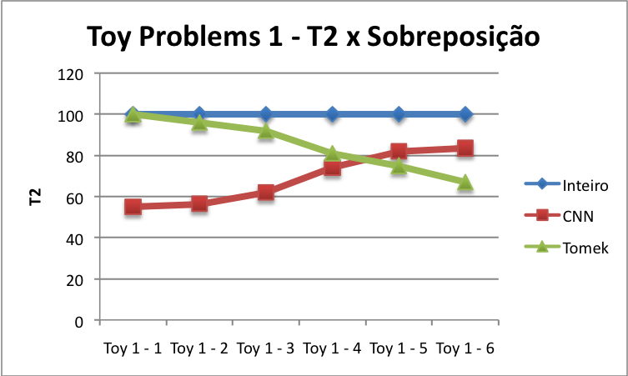
Figura 9 - T2 x Sobreposição - Toy Problems 1

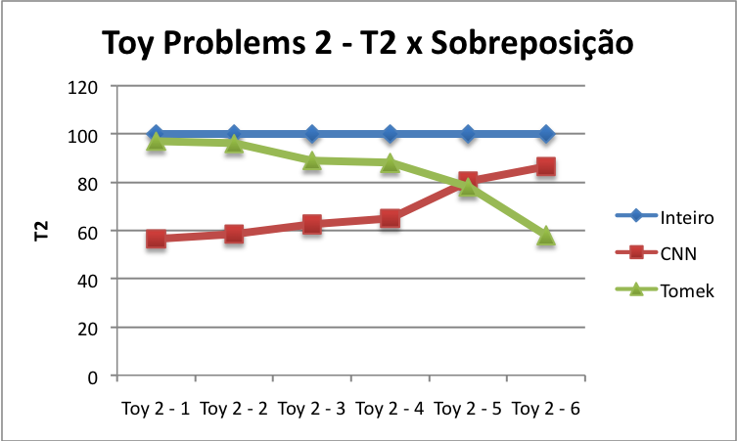
Figura 10 - T2 x Sobreposição - Toy Problems 2

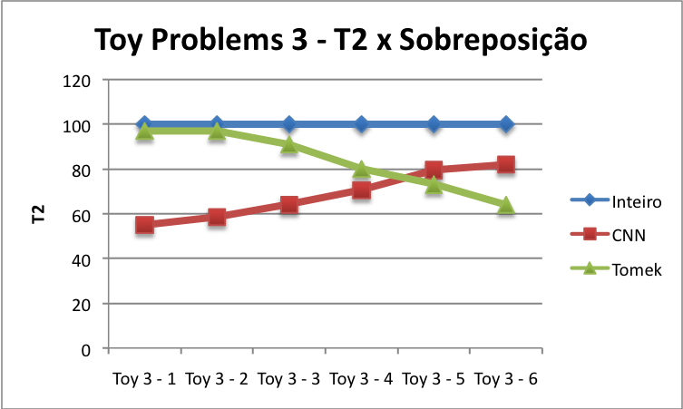
Figura 11 - T2 x Sobreposição - Toy Problems 3

A medida T2 é a razão da quantidade de instancias no conjunto de dados pela quantidade de dimensões de atributo do problema. Como a quantidade de atributos permanece sempre a mesma, podemos usá-la para medir o quanto o conjunto de dados foi reduzido. Nos gráficos mostrados acima, temos a medida T2 para o conjunto de dados inteiro, para ele reduzido pelo CNN e pelo Tomek Links. Quanto maior o índice de um Toy Problem, maior a sobreposição entre as suas classes, como se pode constatar nas Figuras 6, 7 e 8. Podemos notar que nos Toy Problems 5 e 6, independente da série, o algoritmo Tomek Links proporciona uma redução maior no conjunto de dados do que o CNN e conseqüentemente um maior ganho de desempenho.
Se os ganhos de desempenho do Tomek Links e do CNN dependem da sobreposição dos conjuntos, uma pergunta surge naturalmente: existe uma correspondência entre as métricas de sobreposição e a eficiência da redução desses dois algoritmos? Os experimentos indicam que a resposta dessa pergunta seja sim, como pode ser visto nos gráficos a seguir.
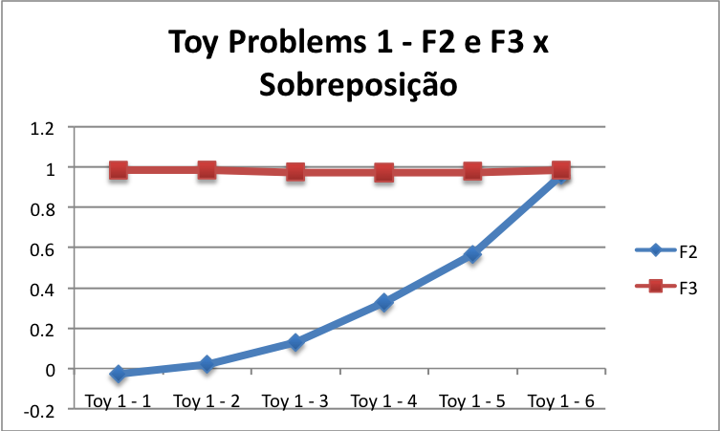
Figura 12 - F2 e F3 x Sobreposição - Toy Problems 1

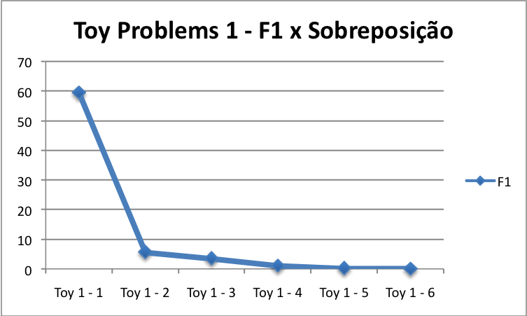
Figura 13 - F1 x Sobreposição - Toy Problems 1

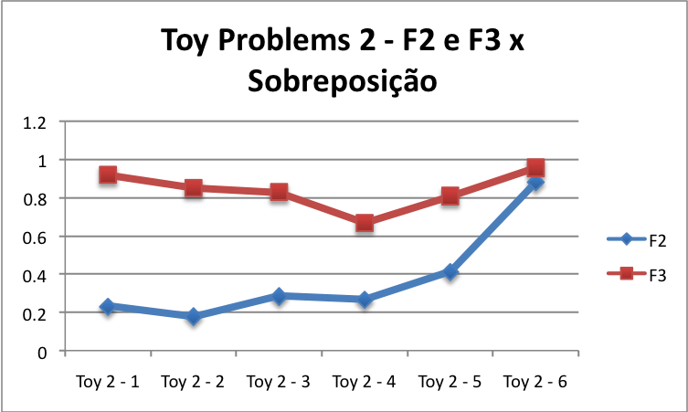
Figura 14 - F2 e F3 x Sobreposição - Toy Problems 2

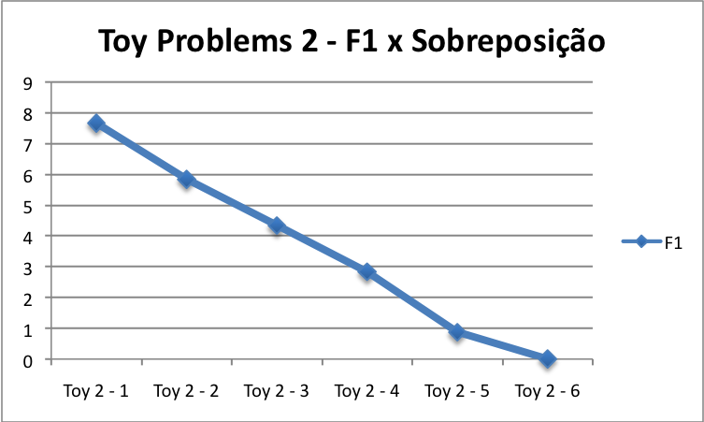
Figura 15 - F1 x Sobreposição - Toy Problems 2

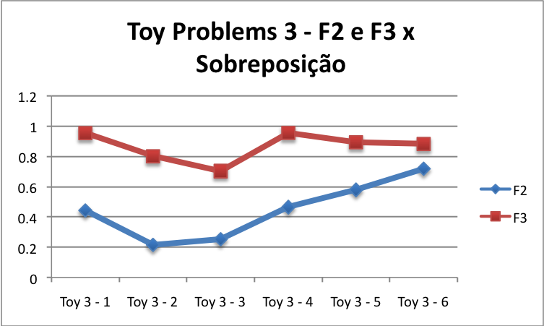
Figura 16 - F2 e F3 x Sobreposição - Toy Problems 3

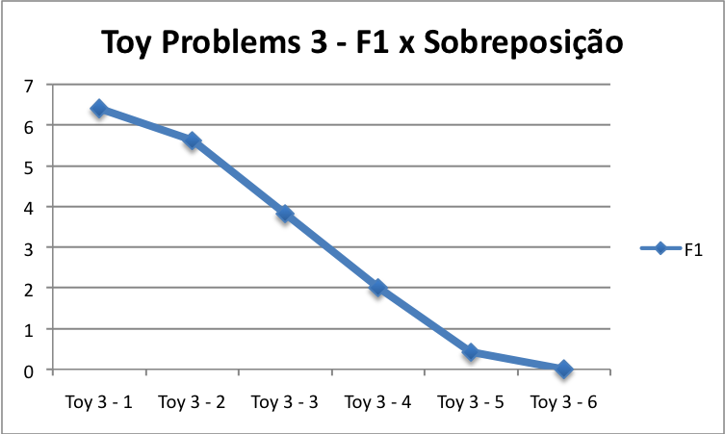
Figura 17 - F1 x Sobreposição - Toy Problems 3

Observando as métricas F1, F2 e F3, é possível notar que F1 e F2 assumem valores similares nos Toy Problems de índice 5, ou seja, quando o Tomek Links supera o CNN no poder de redução do conjunto de dados. Em todos as 3 séries de problemas, quando o Tomek Links passa a frente, o valor de F1 fica abaixo de 1 e o valor de F2 é superior a 0,4. A métrica F3 não contribui com nenhuma informação nesse caso.

Erro

A topologia do conjunto de dados afeta tanto o cálculo das métricas quanto a habilidade do esquema de seleção de protótipos de reduzir os dados. Torna-se então interessante analisar o impacto da topologia no erro introduzido no cálculo das medidas pelo uso da seleção de protótipos. Como cada métrica apresenta uma escala distinta, torna-se necessário analisar o erro de forma relativa. Abaixo segue uma tabela que mostra uma media dos erros de cada Toy Problem para cada métrica em porcentagem. Essa porcentagem representa o quanto o valor calculado com os conjuntos de protótipos diferiu do valor da métrica calculado com o conjunto inteiro. É interessante notar que cada valor é uma media aritmética do erro introduzido pelos 3 algoritmos de seleção de protótipos.
 | Toy 1 | Toy 2 | Toy 3
D2 | 17,29% | 27,46% | 19,51%
F1 | 29,52% | 33,69% | 40,24%
F2 | 3,90% | 15,39% | 14,76%
F3 | 2,24% | 8,02% | 4,72%
T1 | 2,70% | 7,78% | 2,02%
T2 | 27,81% | 28,69% | 28,83%
N1 | 23,45% | 26,06% | 31,49%
N2 | 7,79% | 16,04% | 10,66%
N3 | 18,26% | 18,54% | 25,12%
N4 | 15,03% | 7,57% | 4,63%
D1 | 22,26% | 20,00% | 22,78%
D3 | 16,69% | 11,62% | 14,47%
Total | 186,94% | 220,86% | 219,24%

Analisando os resultados, é perceptível que a métrica que teve o maior erro nos 3 problemas foi a F1, logo em seguida as duas métricas com o maior erro foram N1, D1 e T2. O erro nessas duas últimas métricas era esperado, visto que elas dependem diretamente da quantidade de instancias no conjunto de dados.
O erro das métricas pode variar bruscamente entre os conjuntos de dados, o que pode ser percebido claramente na tabela. Isso é esperado, já que, como mencionado anteriormente, tanto o valor das métricas como o resultado dos algoritmos de redução de protótipos dependem da topologia dos dados.
Na soma total dos erros os Toy Problems 2 e 3 tiveram erros semelhantes, e o primeiro problema teve um erro significativamente menor. O Toy Problem 1 possui uma topologia bem mais simples do que os outros dois problemas, porém o segundo e o terceiro problemas tem uma diferença crucial, o formato da fronteira de classificação, o que não afetou o erro total tanto quanto esperado mas afetou as métricas individualmente, como pode-se perceber pela variação dos erros de cada métrica entre esses problemas.
Outro ponto de análise importante é o quanto a sobreposição de duas classes afeta o erro que cada um dos algoritmos de seleção de protótipos introduz e conseqüentemente a influencia da magnitude da redução no erro. Os gráficos abaixo mostram para cada série de Toy Problems o erro relativo médio introduzido por cada um dos esquemas de redução de protótipos.

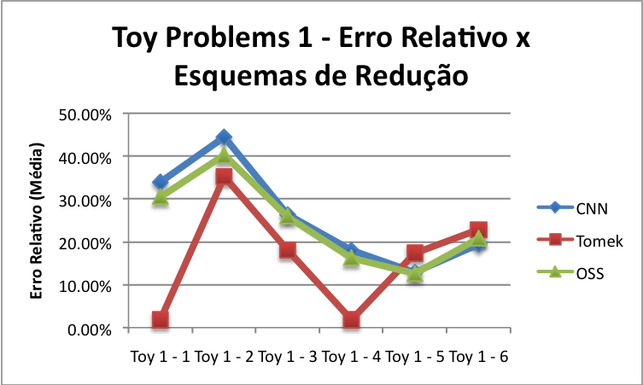
Figura 18 - Erro Relativo x Esquemas de Redução - Toy Problems 1

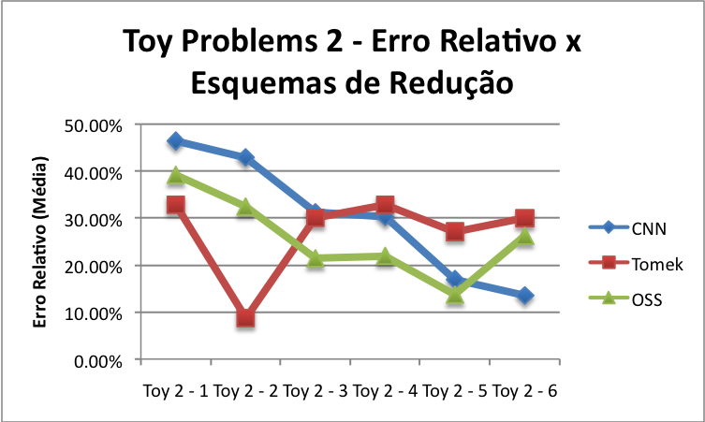
Figura 19 - Erro Relativo x Esquemas de Redução - Toy Problems 2

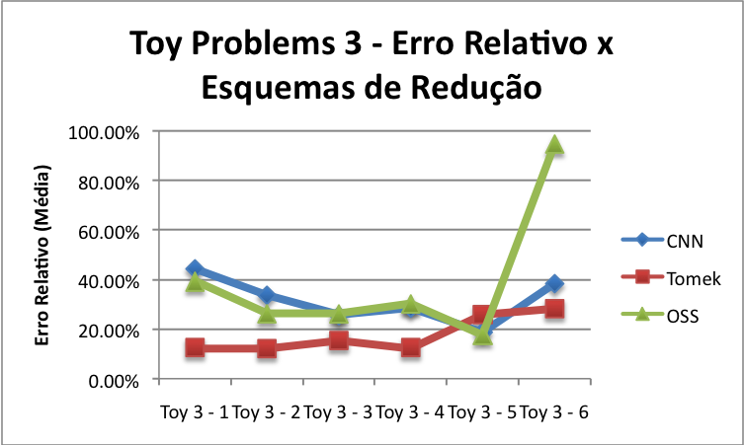
Figura 20 - Erro Relativo x Esquemas de Redução - Toy Problems 3

Nos Toy Problems 1 e 2 o comportamento do erro relativo segue o esperado, nos primeiros problemas das duas séries, o erro do Tomek Links é menor do que o do CNN, mas a medida que a sobreposição das classes vai aumentando o papel dos dois algoritmos se inverte. No terceiro problema, ocorre um comportamento ímpar, os 3 algoritmos possuem um erro bastante semelhante, sem grandes variações, exceto por um salto no erro do algoritmo OSS no último problema da série.
Exceto pelo salto no último problema da terceira série, o OSS apresenta um comportamento de erro médio em situações com pouca e muita sobreposição, sem variações bruscas. Isso torna o OSS o esquema que apresenta o resultado mais estável e com o melhor tradeoff de erro induzido e ganho de desempenho.
Embora o tamanho da redução que um algoritmo de seleção de protótipos proporciona num conjunto de dados esteja relacionado com o erro introduzido no cálculo das métricas, ele não é o único fator que gera esse erro. Cada medida tem suas peculiaridades, assim como cada algoritmo de seleção de protótipo. Tendo em mente isso, nenhuma das métricas e dos algoritmos de seleção de protótipos apresentados aqui foram concebidos especialmente para essa técnica, todos já existiam previamente na literatura. É possível conseguir bons ganhos de desempenho com erros menores do que os mostrados aqui criando esquemas de seleção de protótipos que se adaptem melhor as métricas de complexidade de dados. Infelizmente, esse trabalho foge do escopo deste estudo e será deixado para trabalhos futuros.

Conjuntos de dados do UCI

SPECT

 | SPECT | CNN(SPECT) | Tomek(SPECT) | OSS(SPECT)
D2 | 0 | 0 | 0 | 0
F1 | 0,5581 | 0,3478 | 0,6716 | 0,3771
F2 | 0 | 0 | 0 | 0
F3 | 1 | 1 | 1 | 1
T1 | 1 | 1 | 1 | 1
T2 | 3,6364 | 3,2273 | 3,1818 | 3
N1 | 0,4250 | 0,4930 | 0,3143 | 0,4242
N2 | 1,1487 | 1,0970 | 1,1650 | 1,1748
N3 | 0,1125 | 0,1268 | 0,0857 | 0,1364
N4 | 0,2250 | 0,1389 | 0 | 0,0909
D1 | 80 | 71 | 70 | 66
D3 | 1,3500 | 1,0613 | 1,4857 | 1,2009
Tabela 9 - Valores das métricas para o conjunto de dados SPECT

 | SPECT | CNN(SPECT) | Tomek(SPECT) | OSS(SPECT)
D2 | 0,657716 | 0,506130 | 0,491330 | 0,437696
F1 | 0,091255 | 0,004579 | 0,004341 | 0,004333
F2 e F3 | 0,008692 | 0,001073 | 0,001031 | 0,001194
T1 | 0,485034 | 0,370443 | 0,361636 | 0,322858
T2 | 0,002130 | 0,000201 | 0,000174 | 0,000173
N1, N2 e N3 | 0,885783 | 0,297198 | 0,287767 | 0,256431
N4 | 0,327818 | 0,250615 | 0,241029 | 0,214316
D1 | 0,003910 | 0,000308 | 0,000429 | 0,000426
D3 | 0,627318 | 0,488067 | 0,473791 | 0,423358
Tabela 10 - Tempo de cálculo em segundos para o conjunto de dados SPECT
Os resultados desse conjunto de dados confirmam muitos dos padrões já mencionados anteriormente. Com o valor de F1 abaixo de 1, Tomek Links proporciona um ganho de desempenho melhor do que o CNN, como era esperado, mas a diferença na magnitude da redução e conseqüentemente no ganho de desempenho não é muito grande, como era esperado devido a pequena diferença entre os valores de T2 depois do CNN e do Tomek Links. O valor da métrica F2 surpreende, não estando acima do valor 0,4, como aconteceu com os Toy Problems, o que indica que a métrica F1 é um parâmetro melhor para a análise dos esquemas de seleção de protótipos do que a F2. Novamente o algoritmo OSS apresenta um ganho de desempenho superior aos outros dois, como aconteceu com os outros experimentos.
Analisando o erro introduzido, nenhum dos algoritmos de redução teve um desempenho destacado dos outros, sendo todos os erros aproximadamente iguais na maioria dos casos. Os valores dos erros também não foram muito significativos em sua maioria.

Breast Cancer

 | Breast Cancer | CNN(Breast Cancer) | Tomek(Breast Cancer) | OSS(Breast Cancer)
D2 | 1,8694e+04 | 6,5839e+03 | 1,7442e+04 | 2,0326e+04
F1 | 3,4635 | 2,4589 | 3,8141 | 2,8315
F2 | 1 | 1 | 1 | 1
F3 | 1 | 1 | 1 | 1
T1 | 0,4750 | 0,3537 | 0,4627 | 0,3358
T2 | 77,6667 | 45,5556 | 75,8889 | 44,3333
N1 | 0,0472 | 0,1195 | 0,0307 | 0,0376
N2 | 0,6714 | 0,5055 | 0,6382 | 0,4722
N3 | 0,0272 | 0,0463 | 0,0161 | 0,0201
N4 | 0,0657 | 0,0488 | 0,0673 | 0,0800
D1 | 1,8042e-06 | 1,3606e-06 | 1,7629e-06 | 1,3241e-06
D3 | 1,9240 | 1,7186 | 1,9503 | 1,9108
Tabela 11 - Valores das métricas para o conjunto de dados Breast Cancer

 | Breast Cancer | CNN(Breast Cancer) | Tomek(Breast Cancer) | OSS(Breast Cancer)
D2 | 46,094620 | 15,879517 | 43,912969 | 15,014136
F1 | 0,002145 | 0,002424 | 0,002027 | 0,002180
F2 e F3 | 0,001911 | 0,000784 | 0,000761 | 0,008206
T1 | 26,568270 | 6,002751 | 25,236014 | 5,687201
T2 | 0,000174 | 0,000175 | 0,000176 | 0,000177
N1, N2 e N3 | 35,143928 | 10,701972 | 33,400253 | 10,106537
N4 | 23,112027 | 7,952922 | 22,009202 | 7,535271
D1 | 0,000762 | 0,000554 | 0,000663 | 0,000517
D3 | 46,010705 | 15,835980 | 43,810257 | 15,002295
Tabela 12 - Tempo de cálculo em segundos para o conjunto de dados Breast Cancer
Como indicado pela medida F1, o esquema de redução que proporcionou o maior ganho entre o Tomek Links e o CNN foi o segundo. Novamente o OSS proporciona um ganho de desempenho superior aos outros dois algoritmos.
Nesse experimento o CNN introduziu um erro maior do que o Tomek Links no cálculo das medidas, como era esperado, visto que como indicado por F1, CNN proporcionou uma redução maior no conjunto de dados. O algoritmo OSS apresenta novamente um erro médio entre o CNN e o Tomek Links. Os erros mais significantes foram introduzidos pelo CNN, enquanto que os outros dois algoritmos tiveram erros de magnitudes mais baixas.

Iris

 | Iris | CNN(Iris) | Tomek(Iris) | OSS(Iris)
D2 | 0,0100 | 0,0333 | 0,0100 | 0,0333
F1 | 31,1555 | 9,9890 | 31,1555 | 9,9890
F2 | 0,0096 | 0,0148 | 0,0096 | 0,0148
F3 | 0,4583 | 0,3810 | 0,4583 | 0,3810
T1 | 0,0400 | 0,0577 | 0,0400 | 0,0577
T2 | 25 | 13 | 25 | 13
N1 | 0,0100 | 0,0192 | 0,0100 | 0,0192
N2 | 0,1500 | 0,1407 | 0,1500 | 0,1407
N3 | 0,0100 | 0,0192 | 0,0100 | 0,0192
N4 | 0,1000 | 0 | 0,0600 | 0,0385
D1 | 2,2141 | 1,9067 | 2,2141 | 1,9067
D3 | 2 | 1 | 2 | 1
Tabela 13 - Valores das métricas para o conjunto de dados Iris

 | Iris | CNN(Iris) | Tomek(Iris) | OSS(Iris)
D2 | 0,948530 | 0,264205 | 0,949009 | 0,264338
F1 | 0,000920 | 0,000879 | 0,001018 | 0,001038
F2 e F3 | 0,000586 | 0,000425 | 0,000357 | 0,000347
T1 | 0,502621 | 0,029362 | 0,505504 | 0,029571
T2 | 0,000177 | 0,000177 | 0,000177 | 0,000180
N1, N2 e N3 | 0,571487 | 0,152061 | 0,569935 | 0,152403
N4 | 0,473625 | 0,132863 | 0,474335 | 0,132910
D1 | 0,000262 | 0,000252 | 0,000259 | 0,000253
D3 | 0,942916 | 0,259698 | 0,942169 | 0,260212
Tabela 14 - Tempo de cálculo em segundos para o conjunto de dados Iris

Analisando o ganho de desempenho nesse experimento, é possível perceber que o algoritmo OSS empata em desempenho com o algoritmo CNN, isso ocorre porque ambos obtiveram a mesma redução no conjunto de dados, visto que o algoritmo Tomek Links não foi capaz de reduzir esse conjunto. Como a medida F1 indica e como é esperado desse problema, por ser linearmente separável, o esquema CNN proporciona uma maior redução do que o Tomek Links, o que proporciona maior ganho de desempenho.
Um comportamento similar ocorre com o erro, visto que o Tomek Links não foi capaz de reduzir o conjunto de dados, ele não apresenta erros significativos nos cálculos das medidas. A única medida que difere entre o Tomek Links e o conjunto original de dados é aquela que contem um componente aleatório em seu cálculo, que é a medida N4. Os erros introduzidos pelo CNN e pelo OSS são idênticos, pelos motivos já citados, novamente só diferindo na métrica N4.

Conclusão

O uso das métricas de complexidade de dados no domínio do Reconhecimento de Padrões vem crescendo consideravelmente. A análise de um conjunto de dados e a escolha do melhor classificador são apenas dois usos dessa ferramenta, mais usos com certeza surgirão no futuro. A técnica proposta por Kim e Oommen (Sang-Woon, et al., 2009) torna mais viável o cálculo de várias métricas sobre o mesmo conjunto de dados reduzindo o custo computacional de tal tarefa pelo uso de esquemas de seleção de protótipos.
Esse trabalho apresenta um estudo aprofundado dessa técnica usando três esquemas de seleção de protótipos diferentes e uma vasta gama de métricas de complexidade de dados encontradas na literatura, proporcionando um melhor entendimento do impacto do uso dessa técnica com diferentes esquemas de seleção de protótipos sobre várias métricas diferentes em diferentes conjuntos de dados, cada um com sua peculiaridade.
A importância desse trabalho não se restringe apenas a técnica de Kim e Oommen, pois proporciona um melhor entendimento sobre a natureza de várias das métricas utilizadas no decorrer dos experimentos e sobre o impacto do uso de algoritmos de seleção de protótipos sobre essas métricas. Esse estudo deixa mais claro os ganhos e riscos decorridos no uso dessa técnica, tornando o seu uso uma alternativa mais palpável para aplicações das métricas de complexidade de dados futuras ou mesmo como uma modificação para as já existentes.
Os resultados obtidos pelo uso da técnica estudada podem melhorar com a criação de esquemas de seleção de protótipos especialmente moldados para reduzir um conjunto de dados e não introduzir um erro significativo no valor das métricas. Um estudo mais aprofundado do comportamento de cada uma das métricas de complexidade de dados sobre diferentes topologias de dados também seria de grande auxílio no desenvolvimento de esquemas de redução de protótipos que se adaptem melhor a técnica de Kim e Oommen. Esses estudos ficam reservados para trabalhos futuros.
Esse estudo produziu valiosos resultados para a compreensão do comportamento das métricas de complexidade de dados quando utilizadas com esquemas de seleção de protótipos, porém esse é um campo muito rico e complexo e muito ainda precisa ser estudado e compreendido.

Bibliografia
Blake, C. L. and Merz, C. J. UCL Machine Learning Database. [Online] University of Califórnia, Department of Information and Computer Science. [Cited: 10 16, 2009.] HTTP://www.ics.uci.edu/mlearn/MLRepository.html.
Buchanan, Bruce G. and Feigenbaum, Edward A. 1978. Dendral and Meta-Dendral: Their Applications Dimension. Artificial Intelligence. 1978, Vol. 11.
Buchanan, Bruce G. and Lederberg, Joshua. 1971. The Heuristic DENDRAL Program for Explaining Empirical Data. IFIP Congress. 1971, Vol. 1.
Hart, P. E. 1968. The condensed nearest neighbor rule. IEEE Transactions on Information Theory. 1968, Vol. 14.
Ho, T. K. and Baird, H. S. 1997. Large-Scale Simulation Studies in Image Pattern Recognition. IEEE Transactions On Pattern Analysis and Machine Intelligence. 1997, Vol. 19, 10.
—. 1998. Pattern Classification with Compact Distribution Maps. Computer Vision and Image Understanding. 1998, Vol. 70.
Ho, T. K. and Basu, M. 2002. Complexity Measures of Supervised Classification Problems. IEEE Transactions on Pattern Analysis and Machine Intelligence. 2002, Vol. 24, 3.
Hoekstra, A. and Duin, P. W. 1996. On the Nonlinearity of Pattern Classifiers. 13th International Conference on Pattern Recognition (ICPR 1996). 1996.
Kodratoff, Yves. 1988. Introduction to Machine Learning. s.l. : Morgan Kaufmann Publishers, Inc., 1988. 1-55860-037-X.
Mansila, E. B. and Ho, T. K. 2004. On Classifiers Domains of Competence. 17th International Conference on Pattern Recognition (ICPR 2004). 2004.
Samuel, A. L. 1969. Some studies in machine learning using the game of checkers. [book auth.] E. A. Feigenbaum and J Feldman. Computers and Thought. New York : McGraw-Hill, 1969.
—. 1959. Some studies in machine learning using the game of checkers. IBM Journal of Research and Development. 1959.
Sang-Woon, Kim and Oommen, John B. 2009. On using prototype reduction schemes to enhance the computation of volume-based inter-class overlap measures. Pattern Recognition. 2009, 42.
Singh, S. 2003. PRISM: A Novel Framework for Pattern Recognition. Pattern Analysis and Applications. 2003, Vol. 6.
Sohn, S. Y. 1999. Meta Analysis of Classification Algorithms for Pattern Recognition. IEEE Trans. On Pattern Analysis and Machine Intelligence PAMI-21. 1999, 11.
Sotoca, J. M., Mollineda, R. A. and Sanchez, J. S. 2006. A Meta-learning Framework for Pattern Classification by Means of Data Complexity Measures. Revista Iberoamericana de Inteligência Artificial. 2006, Vol. 10, 29.
Wilson, D. L. 1972. Asymptotic Properties of Nearest Neighbor Rules Using Edited Data. IEEE Trans. On Systems, Man and Cybernetics. 2, 1972.
Winston, P. H. 1975. Learning structural descriptions from examples. The Psychology of Computer Vision. New York : McGraw Hill, 1975.

